## 题目分析

说实话----**概念复杂**却对**算法考察**不多,对比剑指offer的题(思维难度高,考察算法)

还是先刷剑指offer吧!

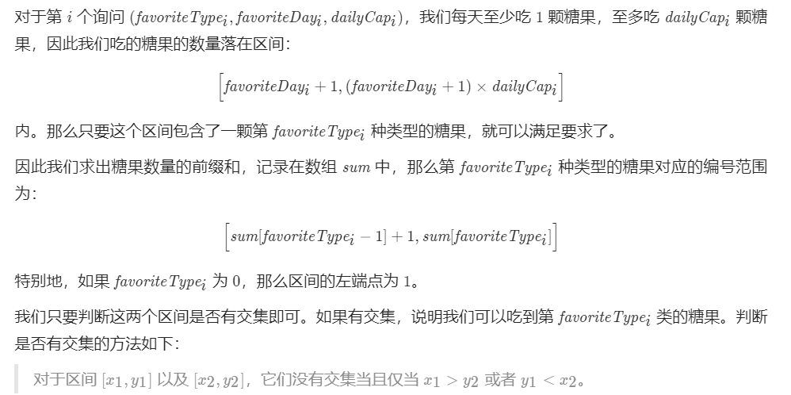

## 代码

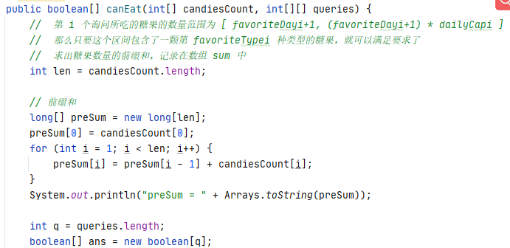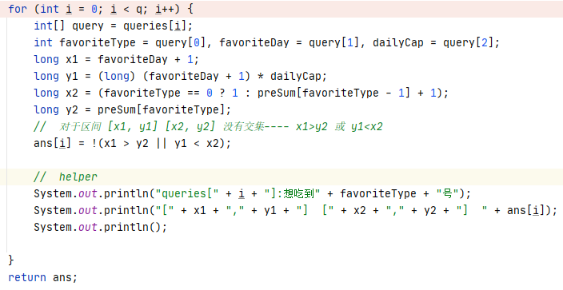

执行结果:

说实话,多次queris意义不大,每次查询都是独立的,**徒增复杂**度!

